硅磷晶可去除管道中的铁锈、泥沙、藻类、胶体等，对管道、太阳能热水器、电热水器、水龙头等涉水电器起到积极的保护作用。

硅磷晶有效抑制水垢的产生，尤其适合水质硬度偏高的地区使用。

硅磷晶把管壁（管道、太阳能真空管）上已经生成的固体（垢），重新分散到水中，逐步减消积垢，清洁管道，有效地消除了管道中的红水现象。

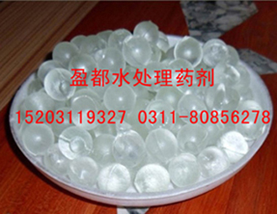

硅磷晶信息参数
产品名称 | 硅磷晶 | 品牌 | 盈都
化学成分 | 聚硅磷 | 外观 | 透明球形晶体
有效物质含量 | 99.9% | 含量 | 100%
PH值使用范围 | 7.0±0.5 | 参考用量 | 3-10ppm
CAS | 7 | 规格 | 20kg/箱

硅磷晶罐信息参
产品名称 | 河南硅磷晶罐 | 材料 | 304不锈钢
品牌 | 盈都 | 外观 | 美观大方，坚固耐用
硅磷晶使用寿命 | 1年左右 | 进水水质 | 原水
产品型号 | YD10L-600L | 重量 | 不等
规格尺寸 | 齐全 | 额定温度 | ≤55℃

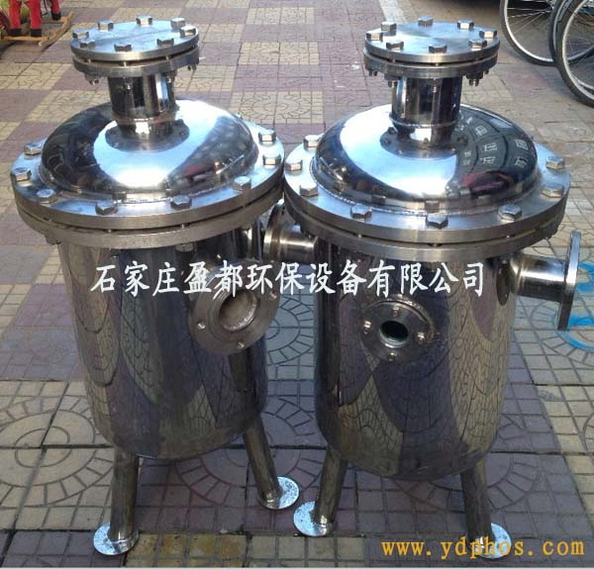
硅磷晶罐型号

序号 | 容积(升) | A罐体直径 | B罐高 | C总高 | D进出水口 | E | F | G | H
1 | 10 | 159 | 300 | 500 | 40 | 15 | 15 | 27 | 25
2 | 20 | 219 | 430 | 600 | 80 | 175 | 145 | 400 | 50
3 | 30 | 250 | 430 | 600 | 90 | 175 | 150 | 460 | 80
4 | 40 | 273 | 500 | 660 | 90 | 250 | 200 | 460 | 80
5 | 50 | 300 | 500 | 660 | 90 | 220 | 180 | 500 | 100
6 | 80 | 350 | 600 | 810 | 100 | 270 | 215 | 660 | 100
7 | 100 | 300 | 1200 | 1200 | 110 | 250 | 210 | 600 | 150
8 | 150 | 500 | 800 | 930 | 130 | 320 | 260 | 700 | 150
9 | 200 | 500 | 900 | 1150 | 130 | 420 | 320 | 700 | 150
10 | 300 | 600 | 1000 | 1300 | 150 | 450 | 350 | 800 | 200

硅磷晶添量表
序号 | 日用水量（吨） | 加药器容积（升） | 加药量（公斤）
1 | 37-60 | 20 | 25
2 | 61-84 | 30 | 37.5
3 | 85-108 | 40 | 60
4 | 109-168 | 50 | 75
5 | 170-216 | 80 | 100
6 | 220-288 | 100 | 125
7 | 290-440 | 150 | 175
8 | 440-720 | 200 | 250

硅磷晶适用于各种供水系统，工艺用水系统及工业冷却水系统。自动冲洗排污过滤器具有体积小、过滤能力大、不占地方、操作管理方便等优点。它能去除介质中的各种杂质，可用于生活饮水厂原水的预处理，工业用水的处理，生活用水的预处理与最后处理以及工业废水中有用物质的回收等。

美国官方认为，饮用硅磷晶处理后的水比饮用一般的水更健康，所以从2001年开始，美国将近60%的自来水源头安装使用了河南硅磷晶水处理设备，用于管道防腐、阻垢。

